
Тарбағатай мемлекеттік ұлттық табиғи паркін құруға арналған жер учаскелерін резервте қалдыру туралы
Шығыс Қазақстан облысы әкімдігінің 2016 жылғы 15 желтоқсандағы № 381 қаулысы. Шығыс Қазақстан облысының Әділет департаментінде 2017 жылғы 23 қаңтарда № 4838 болып тіркелді
РҚАО-ның ескертпесі.
Құжаттың мәтінінде түпнұсқаның пунктуациясы мен орфографиясы сақталған.
Қазақстан Республикасының 2003 жылғы 20 маусымдағы Жер кодексінің 16-бабы 1-тармағының 6) тармақшасына, 49-2-бабына, "Қазақстан Республикасындағы жергілікті мемлекеттік басқару және өзін-өзі басқару туралы" Қазақстан Республикасының 2001 жылғы 23 қаңтардағы Заңының 27-бабының 2-тармағына, "Ерекше қорғалатын табиғи аумақтар туралы" Қазақстан Республикасының 2006 жылғы 7 шілдедегі Заңының 24-бабына, "Республикалық және жергілікті маңызы бар ерекше қорғалатын табиғи аумақтарды құруға және кеңейтуге арналған жер учаскелерін резервте қалдыру ережесін бекіту туралы" Қазақстан Республикасы Үкіметінің 2006 жылғы 29 қыркүйектегі № 943 қаулысына сәйкес және Тарбағатай мемлекеттік ұлттық табиғи паркін құрудың жаратылыстану-ғылыми негіздемелеу жобасының, 2016 жылғы 23 наурыздағы Тарбағатай мемлекеттік ұлттық табиғи паркін құруға арналған жер учаскелерін зерттеу актісі негізінде, Шығыс Қазақстан облысының әкімдігі ҚАУЛЫ ЕТЕДІ:
1. Шығыс Қазақстан облысының Үржар ауданында Тарбағатай мемлекеттік табиғи ұлттық паркін құруға арналған жалпы ауданы 136367,5 га жер учаскелері 3 жыл мерзімге резервте қалдырылсын.
2. Резервте қалдырылатын жер учаскелерінің шекаралары Тарбағатай мемлекеттік табиғи ұлттық паркін құру үшін резервте қалдырылатын жер учаскелерінің қоса беріліп отырған сызбасына сәйкес анықталсын.
3. Резервте қалдырылған жер учаскелері ерекше қорғалатын табиғи аумақтар жерлері құрамына берілгенге дейін Қазақстан Республикасының заңнамасында белгіленген тәртіпте пайдаланылады.
4. Осы қаулының орындалуын бақылау облыс әкімінің орынбасары Д.М. Мусинге жүктелсін.
5. Осы қаулы алғашқы ресми жарияланған күнінен кейін күнтізбелік он күн өткен соң қолданысқа енгізіледі.
Шығыс Қазақстан облысының
әкімі | Д. Ахметов

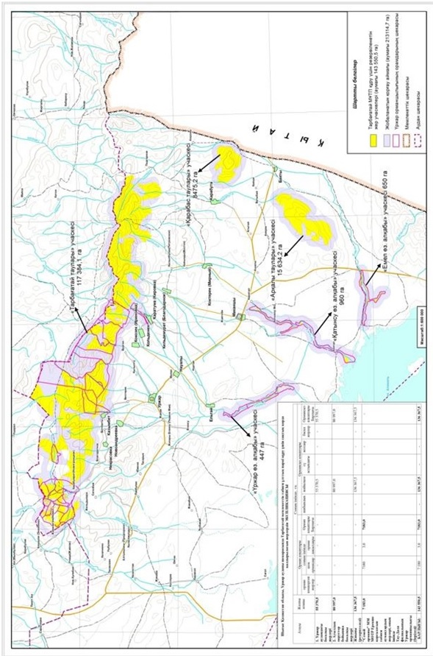

© 2012. Қазақстан Республикасы Әділет министрлігінің «Қазақстан Республикасының Заңнама және құқықтық ақпарат институты» ШЖҚ РМК

